PORTADA

Título

PROYECTO INTERMODULAR

Curso

1ºDAWºAlum

David Sanz García

ABSTRACT

Un pequeño resumen en español y en inglés.

JUSTIFICACIÓN DEL PROYECTO

El desconocimiento que tiene alguna gente cuando empieza a tener la motivación para un cambio físico.

INTRODUCCIÓN

Principales funciones y problemas que resuelve. Estado de la cuestión. Si hay aplicaciones similares, público al que va dirigido

La aplicación contiene dietas, seguimiento diario dependiendo de tu objetivo e incluso rutinas adaptadas a tu disponibilidad. Hay aplicaciones parecidas que cumplan alguno de estos puntos pero no todos en su conjunto.

OBJETIVOS

Listado de objetivos que se plantean resolver. Requisitos.

Test que incluya preguntas físicas como peso altura y constitución, además de algunas profesionales como cuál es tu actividad diaria.

-Otra de disponibilidad de días para poder elegir una posible rutina de entrenamiento para el gimnasio.

-Una de que objetivo tiene a corto o largo plazo para poder seguir un plan, ya sea bajar peso o subir peso.

Y otra con algún gusto gastronómico que guste en exceso para que la dieta pueda ser más flexible.

Seguimiento diario de kcal. El usuario introduce las calorías aproximadas que va consumiendo a lo largo del día.

Consulta de tabla de macronutrientes con alimentos más eficaces.

Consulta de tipo de entrenamiento ajustado a su disponibilidad previamente preguntada. Pueden ser de 3-4 días o 6.

RFTP

R1. Registrar usuarios.

F1. Crear formulario.

T1. Diseñar formulario.

P1. Pruebas Generales.

R2. Recopilar información del usuario.

F2. Crear formulario recopilatorio.

T2. Comprobar que las respuestas se envían correctamente a la BD

P4. Pruebas Generales.

R3. Diseño Web General (Página principal, etc)

F3. Crear páginas con HTML, CSS.

T3. Crear la página con HTML, CSS.

P4. Comprobar si la página tiene errores

DESCRIPCIÓN

Arquitectura de la solución.

Test- envía a base de datos

El seguimiento diario- suma de calorías restado al tipo de actividad que tiene el usuario para calcular.

Dietas- dependiendo del alimento que haya escogido en el test se elegirá una de la base de datos. No habrá muchas. Serán unas 10 como mucho.

Rutinas de entrenamiento- dependiendo de la disponibilidad se elegirá PPL o torso/pierna. Con alguna variedad de ejercicios.

Diagrama de clases.

Casos de uso.

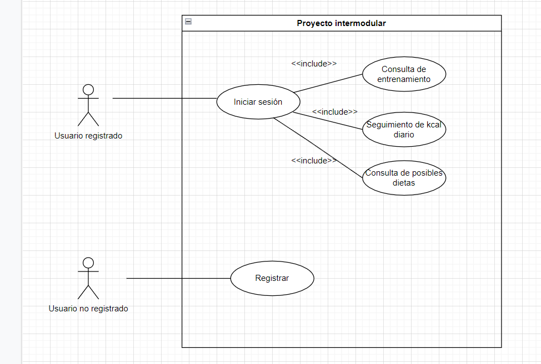

DISEÑO

Diagrama E/R

Diagrama de la base de datos.

Diagrama de flujo de navegación.

Interfaces.

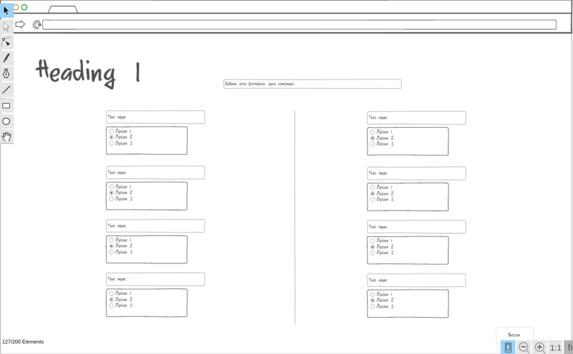

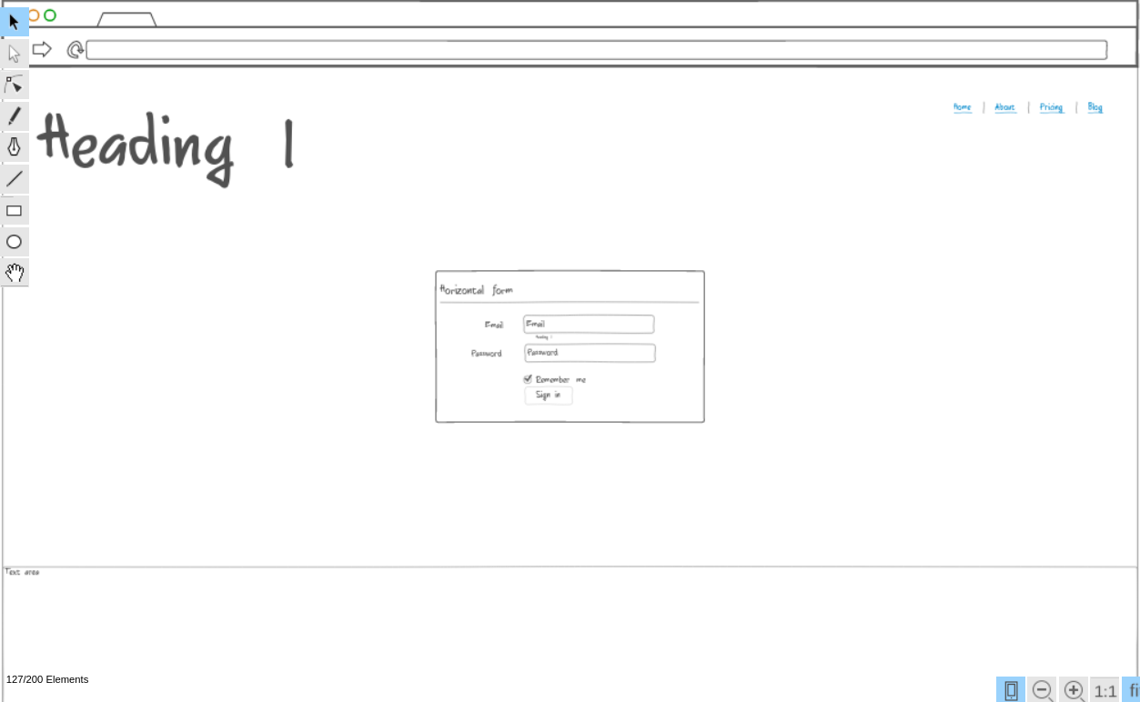

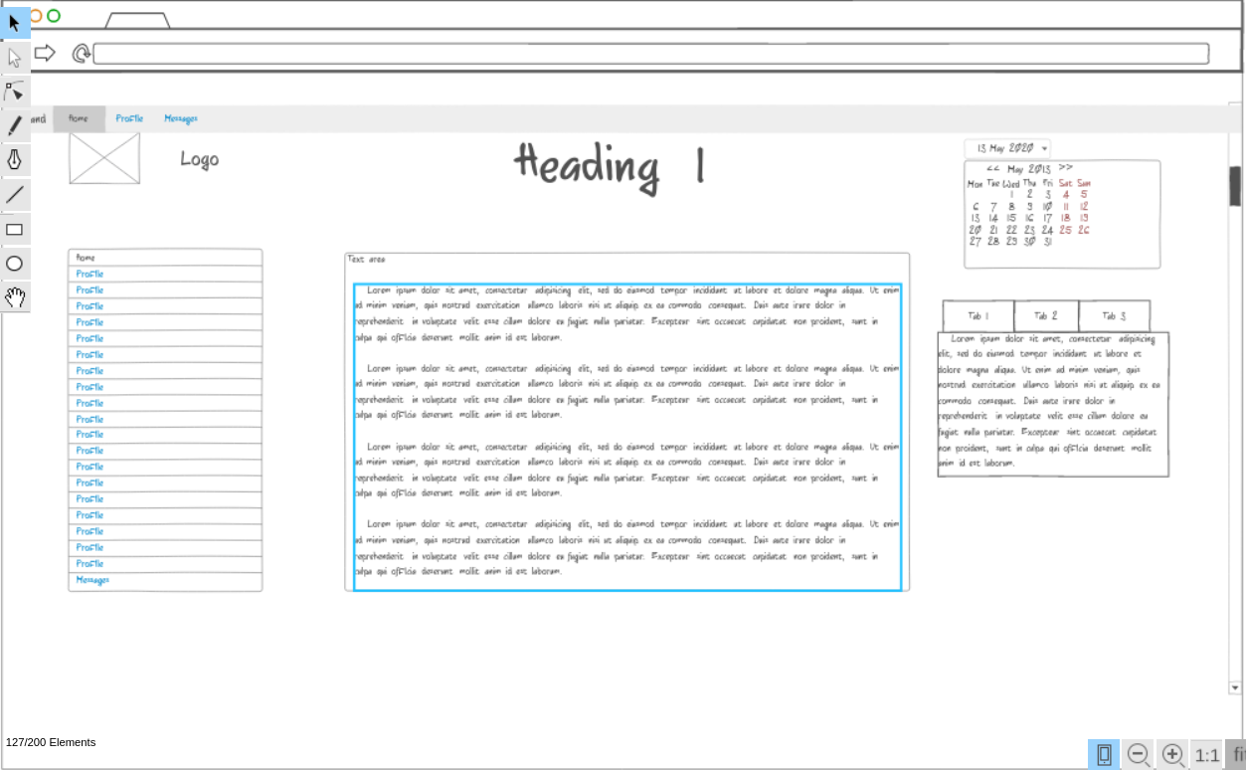

TECNOLOGÍA

Las tecnologías y herramientas utilizadas para este proyecto

METODOLOGÍA

Metodología usada y justificación de la misma.

Diagrama de Gantt

Presupuesto

TRABAJOS FUTUROS

Trabajos de ampliación y mejora proyectados.

CONCLUSIONES

Conclusión profesional del proyecto.

REFERENCIAS

Según las normas APA.